Universidad Tecnológica Nacional
Facultad Regional Córdoba


Proyecto Final
 |  | WORKFLOW DE DISEÑO
Curso 5K4
Tutor:
  Aquino, Francisco
Grupo Nº 1

Integrantes: |  |  | Legajo
 | Albanese, Pablo |  | 49016
 | Castro, Franco Martín |  | 48137
 | Flores, Aníbal |  | 49261
 | Gette, Marcos |  | 48044

ÍNDICE

IntroducciÓn…...……………………………….……………………………………………...……………………………….1

DTE: DETALLE RESERVA……………..………………………………..…………………..…….............................................2
DTE: INSCRIPCIÓN DE DEPORTISTA……………………………………..……………..……………………………………...2

PATRÓN ARQUITECTÓNICO: N-Tier Client Server……………..……………………………………………………….......3

PATRÓN SINGLETON……………….……..…………….………………..………………………………………………………..4

DIAGRAMA DE CLASES…………………………………………………………………………………………………………….6

CAMBIOS EN WF DE ANÁLISIS……………………………………………………………………………………………………7

INTRODUCCIÓN

En el presente informe desarrollaremos el Workflow de Diseño del sistema de información a implementar en la Dirección de Deportes de la UNC. El mismo está compuesto por el modelo de despliegue y el modelo de diseño.

Para el desarrollo del modelo de despliegue, se utilizó como base el estudio preliminar realizado en instancias anteriores acerca de las instalaciones que posee la institución y para realizar el modelo de diseño se utilizó el diagrama de clases de dominio definido anteriormente.

DTE: DETALLE RESERVA

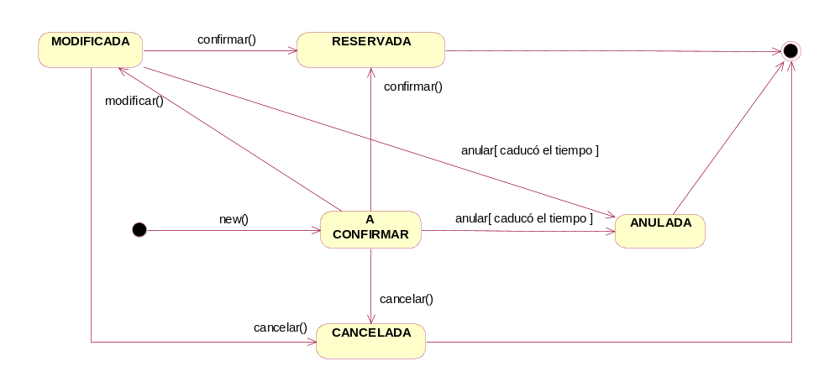

DTE: INSCRIPCIÓN DE DEPORTISTA

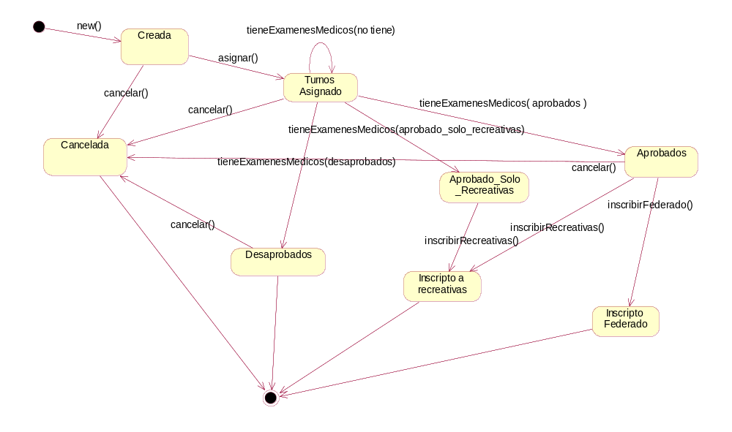

Patrón arquitectónico: N-Tier Client Server

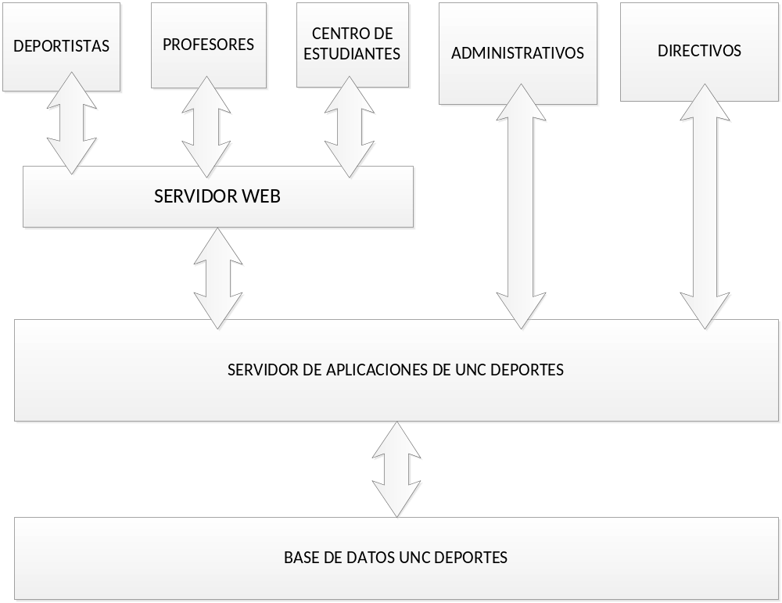

Patrón Singleton

Instancia única para la clase ayuda.

public partial class Acerca_de : Form
{

private static Acerca_de instancia = new Acerca_de ();

//atributo estático y privado de su misma clase UNICO

public static Acerca_de getInstancia ()

//función getInstancia que asegura solo una instancia de la misma clase controlando con un if que solo la crea sino existe otra instancia

{
if (instancia! = null && instancia.IsDisposed)
{

instancia = new Acerca_de ();

}

return instancia;

}

private Acerca_de ()

//constructor privado para acceder desde función getInstancia solamente

{
InitializeComponent ();
}

}
}

Y en el menú

private void acercaDeToolStripMenuItem_Click (object sender, EventArgs e)

{
Acerca_de.getInstancia ().Show ();

//acceder a mostrar el form a través de getinstancia, ya que no se puede crear normalmente porque es privado

Acerca_de.getInstancia ().BringToFront ();

// traer al frente esta instancia única creada, en caso de hacer otro click en acerca de solo traerá al frente esta y no creara otra instancia de form.

}

Puede ser aplicado a todo tipo de formulario que necesita crearse solo 1 vez y no más que una vez, delegando la responsabilidad a dicha clase.

Diagrama de Clases:
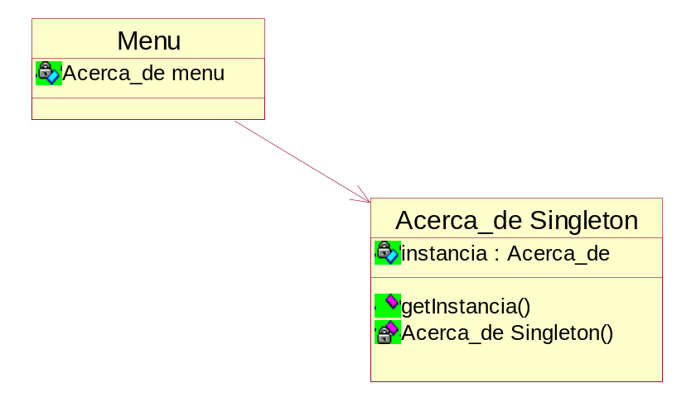

CAMBIOS EN WF DE ANÁLISIS

Paquete: Administración de Espacios
Nombre del Use Case: Registrar Lugar de Práctica |  |  |  |  |  |  | ID: 15
Prioridad: Alta Media Baja
Categoría: Esencial Soporte |  |  |  |  | Significativo para la Arquitectura: Si No
Complejidad: Simple Mediana Compleja
Actor Principal: Administrador de Espacios (AE) |  |  |  | Actor Secundario: no aplica
Tipo de Use Case: Concreto Abstracto
Objetivo: Dar de alta un lugar de práctica con su ubicación.
Precondiciones: No aplica.
Post- Condiciones |  | Éxito: Los datos del lugar de práctica se registran correctamente.
 |  | Fracaso 1: El AE no confirma el registro.
Curso Normal |  |  |  |  |  | Alternativas
1. Comienza cuando el AE selecciona la opción Registrar Lugar de Práctica.
2. El Sistema solicita ingresar el nombre, descripción y la dirección del nuevo lugar de Práctica.
3. El AE ingresa el nombre, la descripción y la dirección.
4. El Sistema solicita seleccionar la localidad.
5. El AE busca la localidad y la selecciona. |  |  |  |  |  | 5.A. El AE busca la localidad y no se encuentra registrada.  5.A.1. El sistema solicita ingresar la nueva localidad.  5.A.2. Se llama al CU registrar localidad y se ejecuta con éxito devolviendo la localidad.  5.A.2.A. El CU no se ejecuta correctamente y se solicita intentar nuevamente.
6. El sistema muestra los barrios correspondientes a la localidad y solicita que se seleccione uno.
7. El AE busca el barrio y lo selecciona. |  |  |  |  |  | 7.A. El AE busca el barrio de la localidad seleccionada y no se encuentra registrado.  7.A.1. El sistema solicita ingresar el nuevo barrio.  7.A.2. Se llama al CU registrar barrio y se ejecuta con éxito devolviendo el barrio.  7.A.2.A. El CU no se ejecuta correctamente y se solicita intentar nuevamente.
8. El Sistema solicita confirmar el registro del lugar de Práctica.
9. El AE confirma el registro. |  |  |  |  |  | 9.A. El AE no confirma el registro.  9.A.1. Se cancela el Caso de Uso.
10. El sistema Registra el nuevo lugar de Práctica con sus datos asociados.
11. Fin del Caso de Uso.
Observaciones: El AE puede cancelar el CU en cualquier momento
Reglas de Negocio Asociadas: no aplica
Requerimientos no Funcionales Asociados: no aplica
Asociaciones de Extensión: Registrar Localidad, Registrar Barrio.
Asociaciones de Inclusión: no aplica
Use Case donde se incluye: no aplica
Use Case al que extiende: no aplica

Use Case de Generalización: no aplica

Historia de Cambios
Versión | Fecha |  | Descripción del Cambio |  |  |  |  | Autor
1.0 | 17/05/14 |  | Se generó primera versión |  |  |  |  | Albanese
1.1 | 18/09/14 |  | Sector no es parte de la pantalla |  |  |  |  | Flores

Paquete: Administración de Espacios
Nombre del Use Case: Eliminar Lugar de Práctica |  |  |  |  |  |  | ID: 17
Prioridad: Alta Media Baja
Categoría: Esencial Soporte |  |  |  |  | Significativo para la Arquitectura: Si No
Complejidad: Simple Mediana Compleja
Actor Principal: Administrador de Espacios (AE) |  |  |  | Actor Secundario: no aplica
Tipo de Use Case: Concreto Abstracto
Objetivo: Dar de baja un lugar de práctica.
Precondiciones: No aplica.
Post- Condiciones |  | Éxito: Los datos del lugar de práctica que cumplen con los filtros indicados se eliminan correctamente.
 |  | Fracaso 1: El AE no confirma la eliminación.
Curso Normal |  |  |  |  |  | Alternativas
1. Comienza cuando el AE selecciona la opción Eliminar Lugar de Práctica.
2. El Sistema muestra los datos de los lugares de práctica que cumplen con los filtros indicados y solicita seleccionar el lugar que desea eliminar.
3. El AE selecciona el lugar de práctica a eliminar.
4. El sistema solicita que se confirme la eliminación del lugar.
5. El AE confirma la eliminación. |  |  |  |  |  | 8.A. El AE no confirma la eliminación.  8.A.1. Se cancela el Caso de Uso.
6. El sistema da de baja con éxito el lugar de práctica.
7. Fin del Caso de Uso.
Observaciones: El AE puede cancelar el CU en cualquier momento
Reglas de Negocio Asociadas: no aplica
Requerimientos no Funcionales Asociados: no aplica
Asociaciones de Extensión: no aplica
Asociaciones de Inclusión: no aplica
Use Case donde se incluye: no aplica
Use Case al que extiende: no aplica

Use Case de Generalización: no aplica

Historia de Cambios
Versión | Fecha |  | Descripción del Cambio |  |  |  |  | Autor
1.0 | 10/06/14 |  | Se generó primera versión |  |  |  |  | Albanese
1.1 | 18/09/14 |  | Sector no es parte de la pantalla |  |  |  |  | Flores

Paquete: Administración de Espacios
Nombre del Use Case: Consultar Lugar de Práctica |  |  |  |  |  |  | ID: 18
Prioridad: Alta Media Baja
Categoría: Esencial Soporte |  |  |  |  | Significativo para la Arquitectura: Si No
Complejidad: Simple Mediana Compleja
Actor Principal: Administrador de Espacios (AE) |  |  |  | Actor Secundario: no aplica
Tipo de Use Case: Concreto Abstracto
Objetivo: Consultar los datos de los lugares de práctica.
Precondiciones: No aplica.
Post- Condiciones |  | Éxito 1: Se consultan los datos de los lugares de práctica que cumplen con los filtros indicados.
Curso Normal |  |  |  |  |  | Alternativas
1. Comienza cuando el AE selecciona la opción Consultar Lugar de Práctica.
2. El Sistema habilita la búsqueda solicitando seleccionar o ingresar algunos de los filtros correspondientes.
3. El AE ingresa y/o selecciona los filtros que desea.
4. El Sistema muestra los datos de los lugares de práctica que cumplen con los filtros indicados.
5. Fin del Caso de Uso.
Observaciones: El AE puede cancelar el CU en cualquier momento
Reglas de Negocio Asociadas: no aplica
Requerimientos no Funcionales Asociados: no aplica
Asociaciones de Extensión: no aplica
Asociaciones de Inclusión: no aplica
Use Case donde se incluye: no aplica
Use Case al que extiende: no aplica

Use Case de Generalización: no aplica

Historia de Cambios
Versión | Fecha |  | Descripción del Cambio |  |  |  |  | Autor
1.0 | 26/05/14 |  | Se generó primera versión |  |  |  |  | Albanese
1.1 | 18/09/14 |  | Sector no es parte de la pantalla |  |  |  |  | Flores

